课题：10.5 物体的浮与沉

教学目标:
1.知识与技能
（1）通过观察与思考，知道物体在液体中可能出现的状态，了解漂浮、悬浮的含义。
（2）应用二力平衡条件、力与运动的关系，认识物体的浮沉条件。
（3）运用物体的沉浮条件解释一些实验现象，说明其生产、生活中的而应用（如潜水艇浮沉的原理）。
2.过程与方法
（1）经历探究沉浮条件的过程。
（2）利用互联网或图书室查询有关资料，培养学生收集信息的能力。
3.情感态度与价值观
通过学习沉浮条件及应用，让学生体验科学、技术与社会的联系。
教学重点：
理解沉浮条件。
教学难点：
应用沉浮条件解释问题。
教学器材：
橡皮泥、苹果、蜡烛、小玻璃瓶（内有配重物）、鸡蛋、水杯、盐、等。
一、创设情景，导入新课
铁块放在水中后会沉入水底；用钢铁制造的潜水艇，在水中既能下潜又能上浮。
物体的浮与沉是由什么因素决定的？
今天的课上完以后，你们就能解决这个问题了。
二、新课讲授，师生互动
（一）活动 探究怎样使物体上浮或下沉
猜一猜 把一些物品，如橡皮泥、苹果、蜡烛、小玻璃瓶（内有配重物）和自备的各种小物体，浸没在水中，松手后，它们将如何运动？
试一试 通过实验发现：
上浮的物体有：泡沫塑料、密封的玻璃瓶、中空的橡皮泥∙∙∙∙∙∙
下沉的物体有：实心橡皮泥、硬币、内装很多配重的玻璃瓶∙∙∙∙∙∙
做一做 怎样使下沉的物体浮起来？怎样使漂浮的物体沉下去？
使下沉浮的物体浮起来的方法：减小重力、增大物体排开水的体积、增大液体的密度∙∙∙∙∙∙
使漂浮的物体沉下去的方法：增大重力、减小物体排开水的体积、减小液体的密度∙∙∙∙∙∙
交流与小结
1.了解其他同学使物体上浮或下沉的方法。
2.从物体受力角度看，这种方法中分别改变了哪些力的大小？是如何改变的？
浸在液体中的物体受到重力和浮力的作用。
浸在液体中的物体，受到重力和浮力的作用。根据二力平衡条件可知，当重力等于浮力时，物体处于平衡状态。如图所示是物体处于平衡状态的两种情况：物体漂浮在液面上或悬浮于液体中。
根据力与运动的关系，当重力大于浮力时，物体会下沉；当重力小于浮力时，物体会上浮。
根据力与运动的关系，如图所示，当重力小于浮力时，物体会上浮。从（1）到（2）的过程中，物体排开液体的体积不变，浮力大小不变，重力不变，浮力大于重力，物体继续上浮。
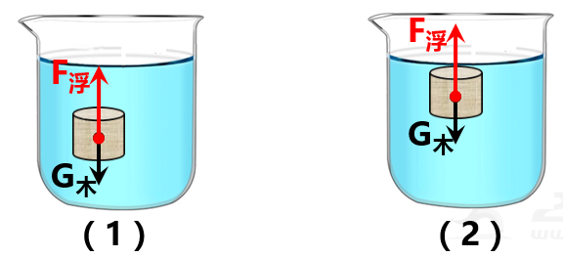
根据力与运动的关系，如图所示，当重力小于浮力时，物体会上浮。从（3）到（4）的过程中，物体排开液体的体积减小，浮力减小，直到（4）浮力等于重力，物体漂浮。
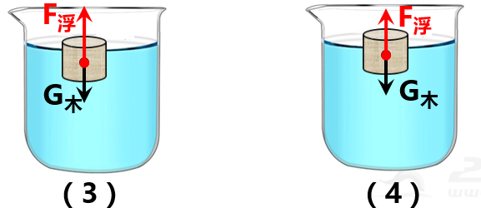

实验表明：水中的鸡蛋同时受重力G和浮力F浮的作用。当浮力大于重力时，鸡蛋上浮；当浮力等于重力时，鸡蛋悬浮；当浮力小于重力时，鸡蛋下沉。
质量为3kg的物体，体积为2.5×10⁻³m³的物体，将其浸没在水中，松手后，该物体是上浮，还是下沉？
解： 物体受到的重力
G=mg=3kg×10N/kg=30N ，
物体在水受到的浮力
F_{浮}=G_{排水}=ρ_{水}V排g
=1.0×10³kg/m³×2.5×10⁻³m³×10N/kg
=25N，
由于重力大于浮力，所以物体下沉。

对于浸没在液体中的物体:
F_{浮}＞ G 时,物体上浮
F_{浮}﹦ G 时,物体悬浮
F_{浮}＜ G 时,物体下沉
（二）生活∙物理∙社会
潜水艇的浮与沉
潜水艇能在水中上浮、下潜或停留在任何深度、潜水艇的两侧有水舱，通过向水舱中充水或从水舱中向外排水来改变潜水艇的自重，从而控制其下沉或上浮。
在水面下，当F_{浮}=G时，潜水艇可以悬浮在水中任何位置。此时，若向水舱中充水，则潜水艇自重增大，F_{浮}＜G，因而下沉；若将水舱中的水排出，则潜水艇自重减小，F_{浮}＞G，因而就会上浮。当上浮至艇身露出水面后，潜水艇受到的浮力不断减小，直至浮力减小到与重力相等时，就会漂浮在水面上。
密度计是利用物体漂浮在液面原理工作的。密度计是利用物体漂浮在液面原理工作的。
F浮=G，当密度计自身重力G一定时，F_{浮}=ρ_{液}V_{排液}g，即浮力一定时，液体的密度越大，排开液体的体积越小。
蛟龙号载人潜水器是一艘由中国自行设计、自主集成研制的载人潜水器。长8.2米、宽3.0米与高3.4米，空重22吨，最大荷载240公斤，最大速度每小时25海里，当前最大下潜深度7062.68米。
“蛟龙”潜水员付文韬，男，汉族，1982年12月19日生，湖南岳阳人，中共党员，高级工程师 ，国家海洋局“蛟龙”号潜航员，中共十八大代表，党中央国务院“载人深潜英雄”称号获得者。

我国的深潜器“奋斗者”号于2020年11月10日成功地在马里亚纳海沟触底，它刷新了我国载人深潜的历史记录，其深度10909米。
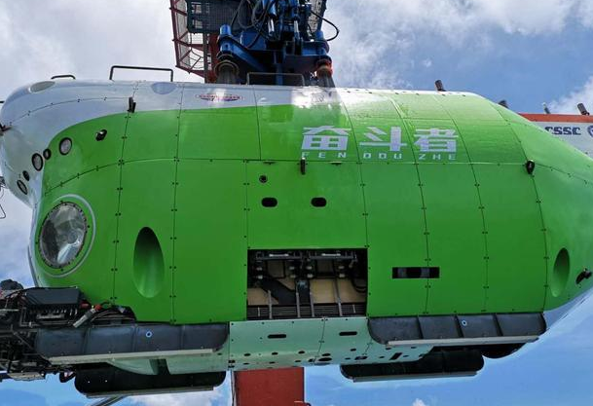

三、板书设计，整体提升
物体的沉浮条件：浸没在液体中的物体
F_{浮}＞G_{物}（ρ_{液}＞ρ_{物}），上浮；
F_{浮}＝G_{物}（ρ_{液}＝ρ_{物}），悬浮；（平衡）
F_{浮}＜G_{物}（ρ_{液}＜ρ_{物}），下沉。

物体沉
浮条件

物体的浮与沉

浮沉应用

鸡蛋沉浮：增大盐水密度，增大浮力。
潜水艇：改变自身重力。
密度计：漂浮，浮力一定时，液体的密度与排开液体体积成反比。

四、大海扬帆，尝试远航
1. 下列关于“木块在水中漂浮，石块在水中下沉”说法正确的是 （ ）
A. 木块受到的浮力大于石块受到的浮力
B. 石块所受浮力小于自身重力
C. 石块所受浮力等于自身重力
D. 木块所受浮力大于自身重力
2．浸没在液体中的物体，受到浮力和重力的作用，说法错误的是 （ ）
A.浮力大于重力，物体上浮
B.浮力等于重力，物体悬浮
C.浮力小于重力，物体下沉
D.浮力等于重力，物体漂浮
3．下列说法错误的是 （ ）
A.潜艇通过改变浮力实现上浮和下沉
B.沉入水中的鸡蛋加入食盐后会上浮
C.潜艇通过改变自身重力实现上浮和下沉
D.孔明灯在空气中受到的浮力大于重力上升
4．轮船从大海驶入长江的过程，下列说法正确的是（ ）
A.所受到的浮力减小
B.所受到的浮力增大
C.所受到的浮力不变，船体会上浮一些
D.所受到的浮力不变，船体会下沉一些
5．关于漂浮和悬浮说法错误的是 （ ）
A.漂浮、悬浮的条件是：浮力等于重力
B.漂浮时，物体露出液外，其物体密度小于液体密度
C.悬浮时，物体排开液体体积等于自身体积，物体的密度等于液体的密度
D.石块在水中下沉，石块密度等于水的密度

参考答案：1.B；2.D；3.A；4.D；5.D。

五、作业
1． P97 T3
2． 家庭作业P97T1、T2、T4、T5、T6。

教学反馈

